Муниципальное бюджетное общеобразовательное учреждение «Лицей №1»

Творческий проект по технологии

Изготовление поделок в технике квиллинг

Выполнила:
Винокурова Ольга
Учащаяся 5 «б» класса
Руководитель:
Григорьева Г.В

Щёкино,2015 год

Содержание

Введение…………………………………………………………………1

1. История возникновения квиллинга…………………………………1
2. Мастера квиллинга…………………………………………………...1
2. Изделия из квиллинга……………………………………….……….2
3. Работа над изделием………………………………………………….4
4. Экономическая оценка ……………………………………………....8
5. Экологическая оценка…………………...............................................8
6. Заключение……………………………………………………………8

Введение
Я взяла проект по технологии на тему «Квиллинг» потому, что мне нравятся поделки в этой технике и я хочу получше узнать, что такое квиллинг.

История возникновения квиллинга

История квиллинга не совсем обычна, он переходил с Запада на Восток и обратно, обогащаясь при этом национальными особенностями разных культур.
Это рукоделие возникло в конце XIV века – начале XV века в Европе. До XVI века он считался искусством. В XIV - XVI века в Европе монахинями создавались изящные медальоны в этой технике, из бумаги с позолоченными краями. При рассмотрении этих миниатюрных бумажных шедевров создавалась иллюзия тонких золотых полосок. Но бумага материал недолговечный и от средневековых шедевров мало что сохранилось. В XIX столетии дамы высшего общества таким образом проводили свой досуг.
Квиллинг – это занимательное ручное творчество из бумаги для детей и взрослых, помимо получения эстетического наслаждения человек развивает творческое мышление, терпение, усидчивость, аккуратность, мелкую моторику рук. Бумага материал доступный каждому. Она дает большой простор для творчества. Дает возможность ощутить себя художником - безгранично творческим человеком.

Мастера квиллинга
Мастера квиллинга в Тульской области:
Засадная Лариса ,Лукьянова Любовь, Хромова Оксана, Тюльникова Ирина, Сдвижкова Яна.

Мастер квиллинга в Щёкинском районе – Григорьева Галина Васильевна.

1
Изделия из квиллинга

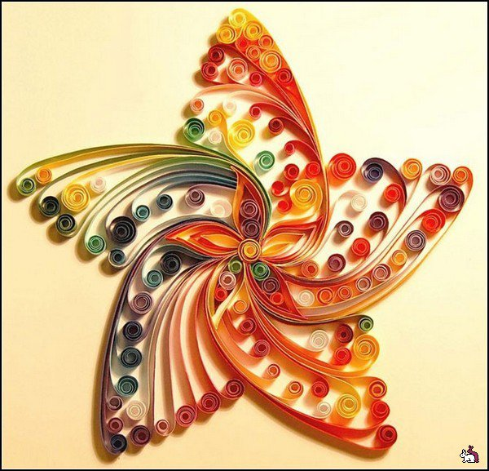

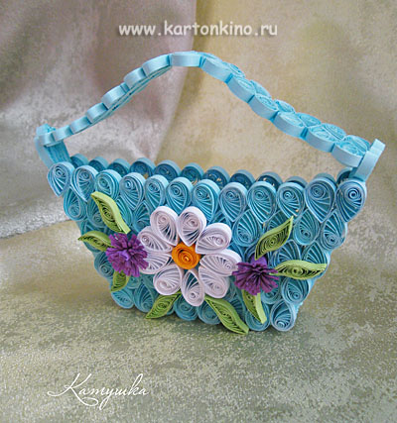

2

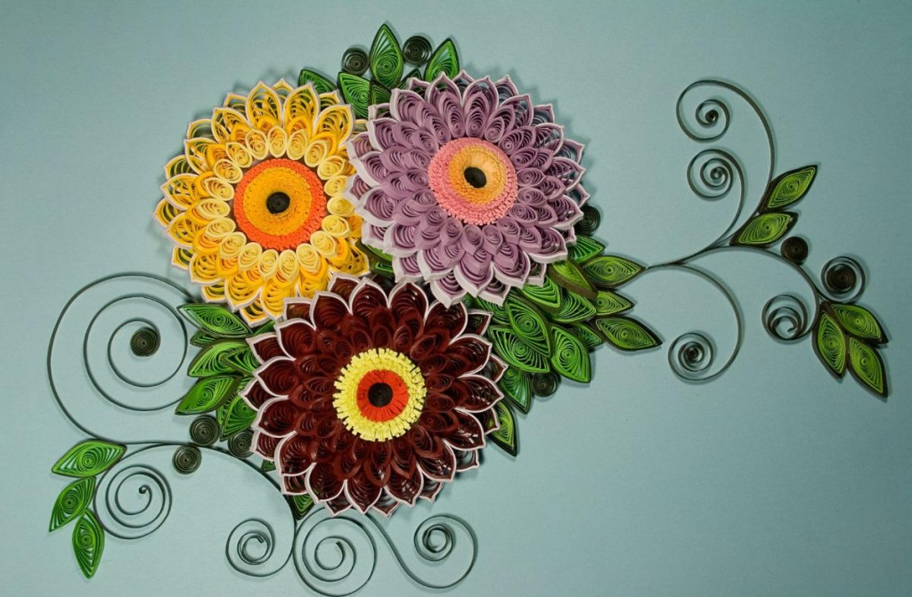

Работа над моим изделием.

Для работы над моим изделием мне понадобится: инструмент для квиллинга, полоски для квиллинга, клей, ножницы, белый картон, циркуль, карандаш.

1.Сначала надо накрутить из полосок для квиллинга разные элементы.

3

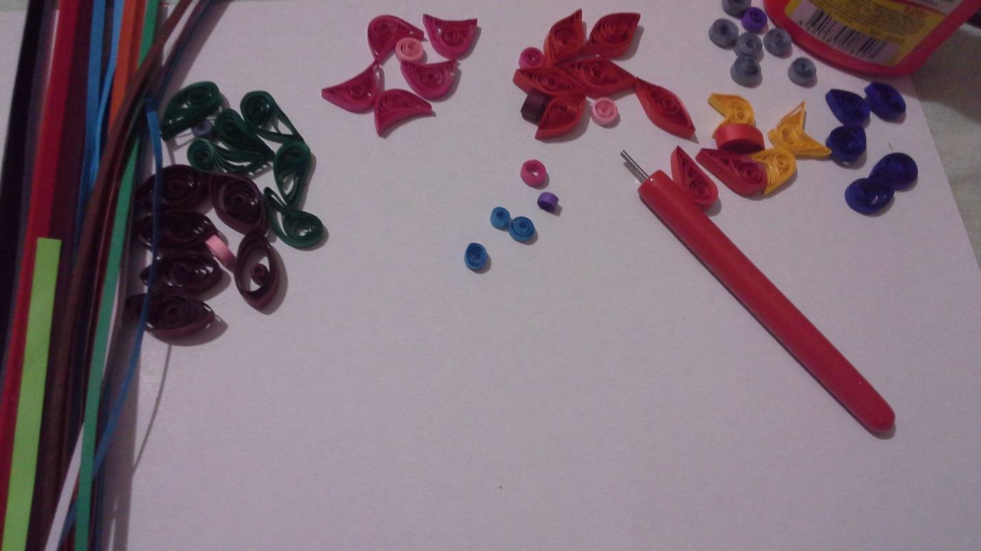

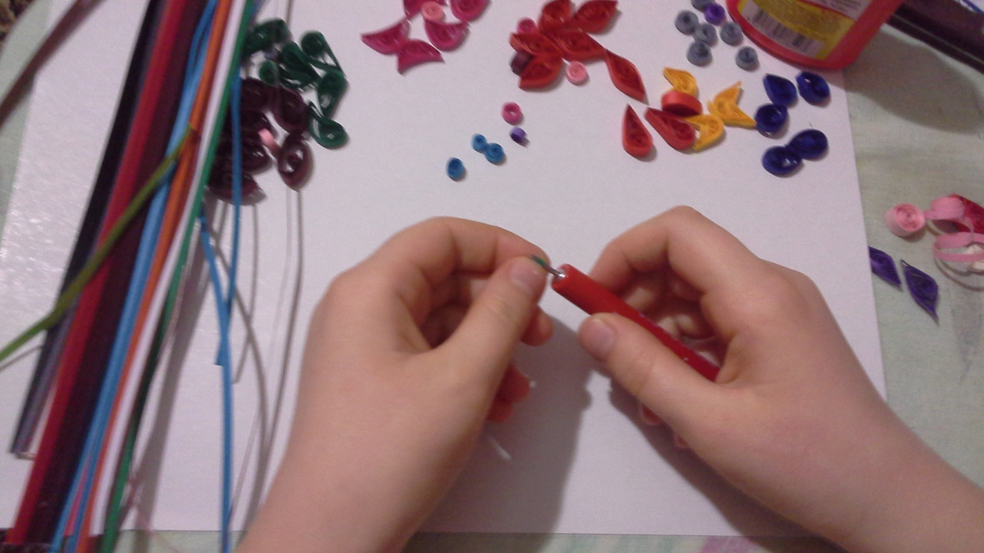

Вот что получилось.

4

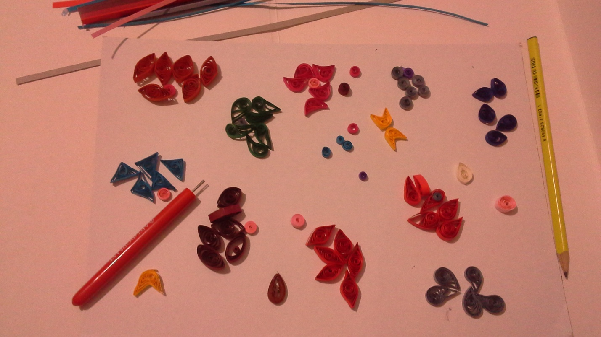

2.Далее на картоне надо наметить два круга.
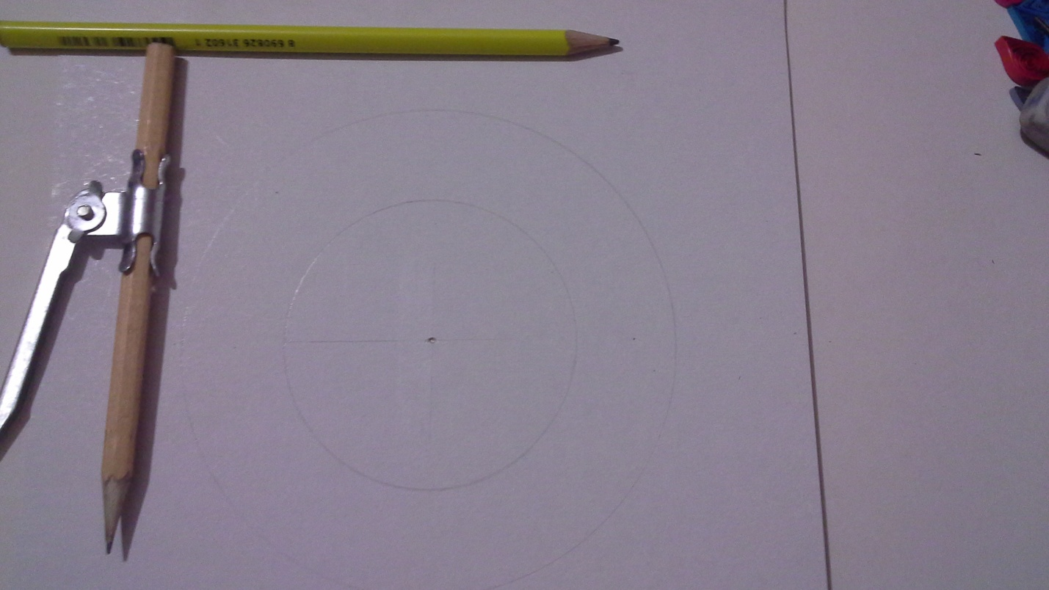

5

3.Дальше я создаю панно.

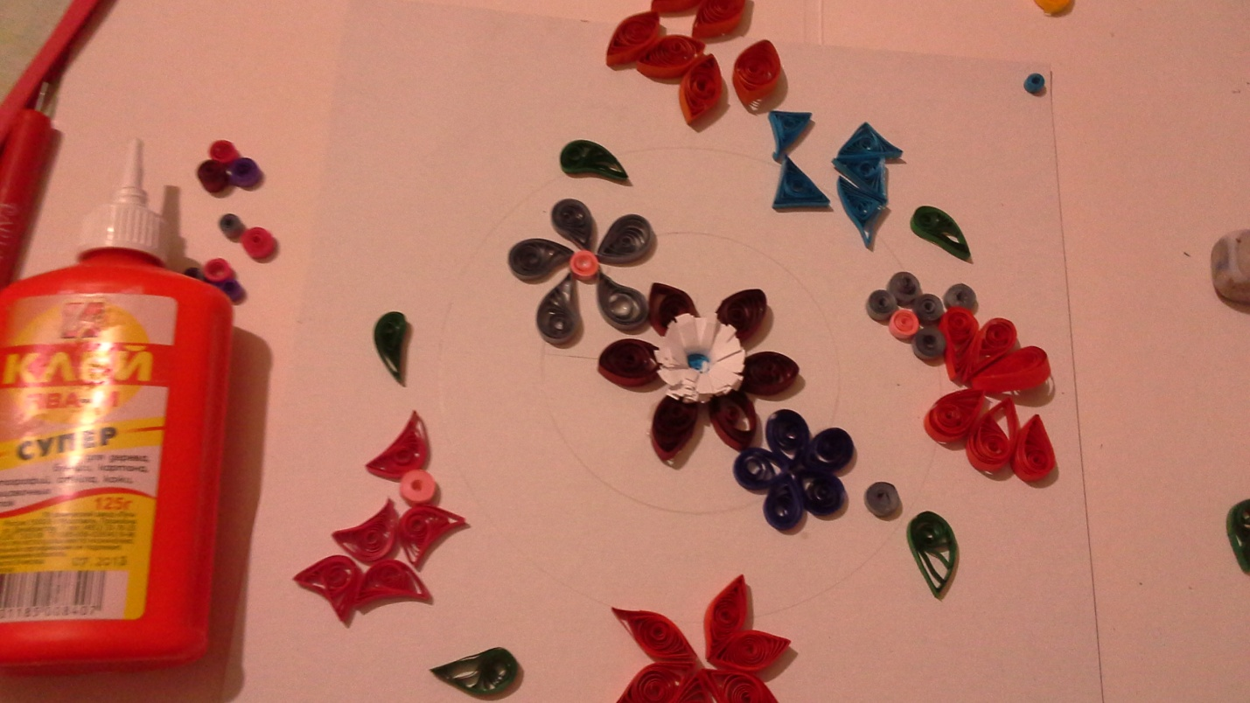

4.Всё склеиваем.
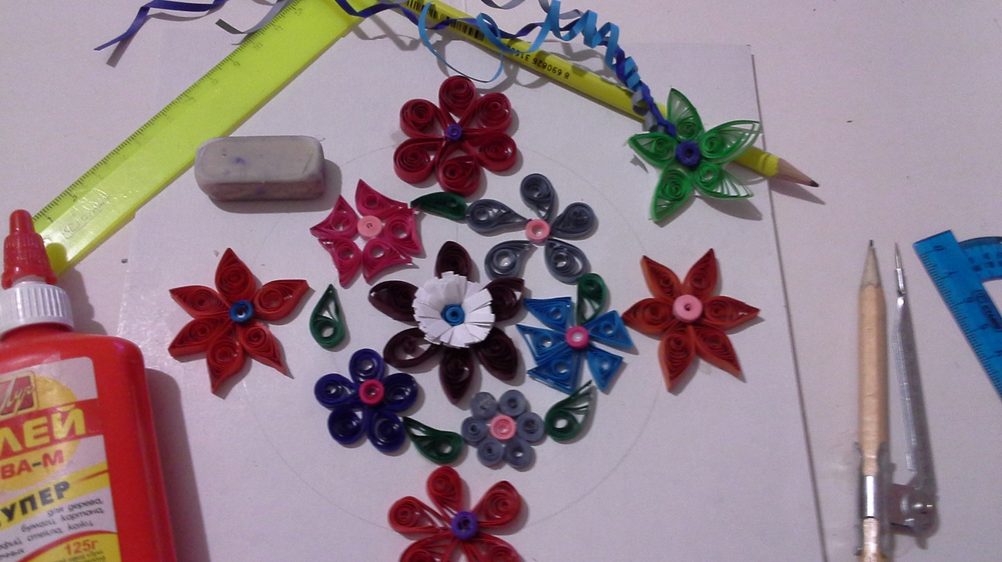

6

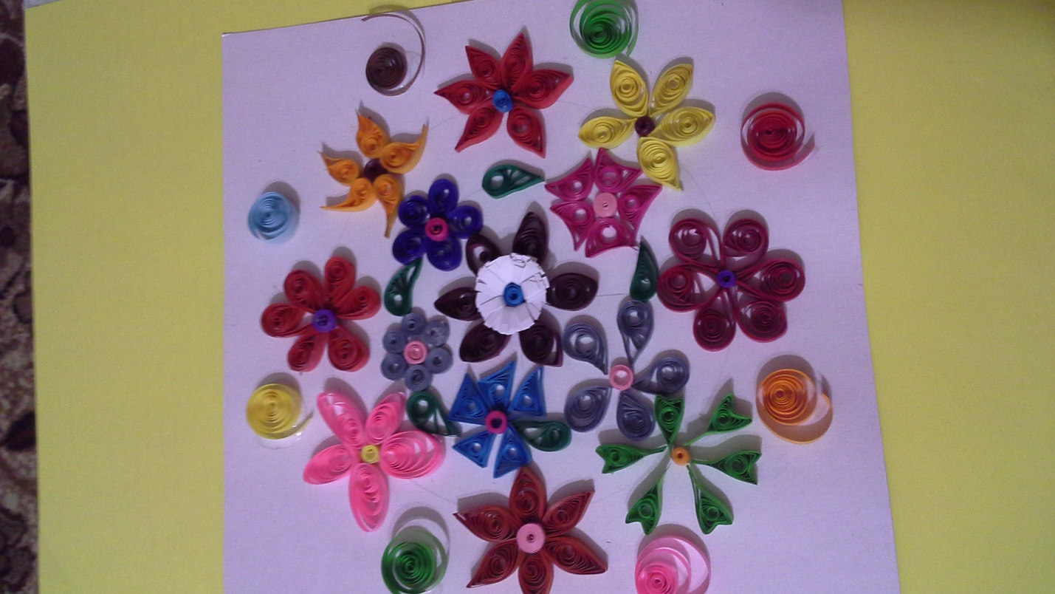

5. Готово!
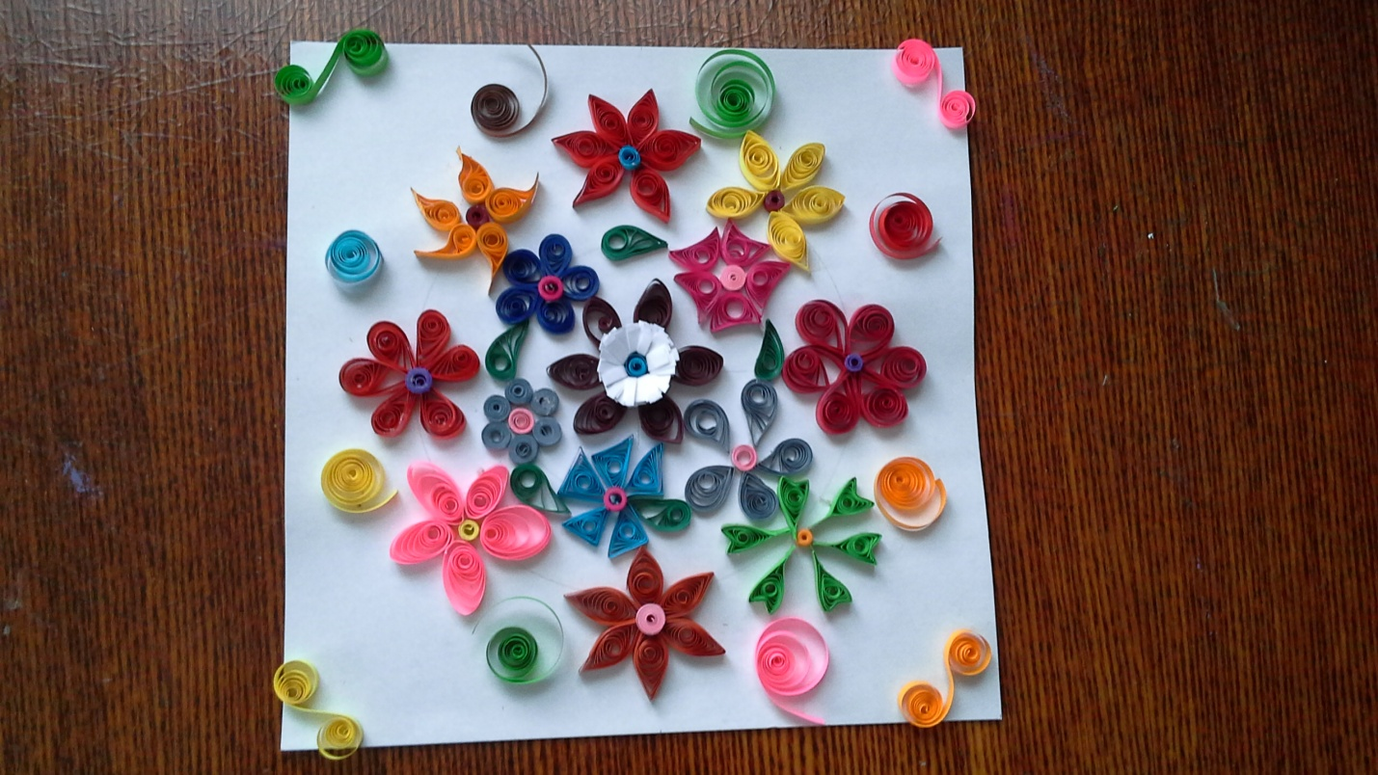

7

Экономическая оценка

Наименование используемых  материалов | Расход  материалов  на изделие | Цена за единицу  (руб.) | Затраты на  материалы  (руб.)
Клей | Половина баночки | 24 | 12
Полоски для квиллинга | 2 упаковки | 60 | 120
Картон | 1 лист | 12 | 1
Итого |  |  | 133 руб.

Экологическая оценка
Процесс изготовления и процесс эксплуатации моего изделия не повлекут за собой изменений в окружающей среде, нарушений в жизнедеятельности человека, так как моя поделка из квиллинга сделана из экологически чистых материалов.

Заключение
Я выполнила проектную работу – «Изделие из квиллинга».
В процессе выполнения проектной работы я выполнила следующие задачи:
- изучила что такое квиллинг;
- исследовала когда появились первые изделия;
- описала что понадобится для моего изделия;
- сделала аккуратную поделку.
Я сделала такую поделку, которой ни у кого нет, и мне самой она очень понравилась.

8

